## ЛАБОРАТОРНАЯ РАБОТА 6. РАБОТА С ПОТОКАМИ (System.IO)

**ЗАДАНИЕ**

**# 6A.**

Напишите WPF-приложение для поиска файлов на диске. Приложение должно искать как отдельные файлы, так и все файлы определенного типа (например, *.txt, *.jpg и т.д.).

Приложение должно выглядеть например так:

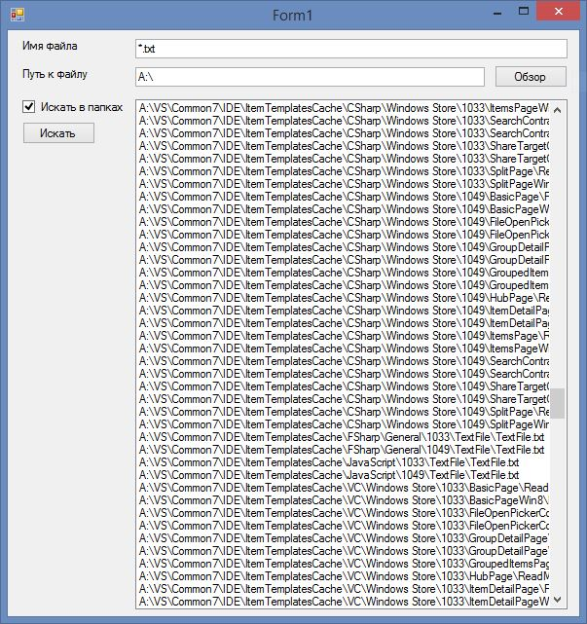

**# 6B.**

Добавьте код к **#6A**, использующий класс FileStream и позволяющий просматривать файл в текстовом окне. Затем добавьте возможность сжатия найденного файла (класс ZipArchive).

**# 6C**.

Создайте приложение, позволяющие записывать новые текстовые файлы, открывать существующие текстовые файлы, дописывать информацию в конец существующего текстового файла.

**# 6D.** Создайте приложение, позволяющие выводить сведения о файле и директории, имеющее следующий вид:

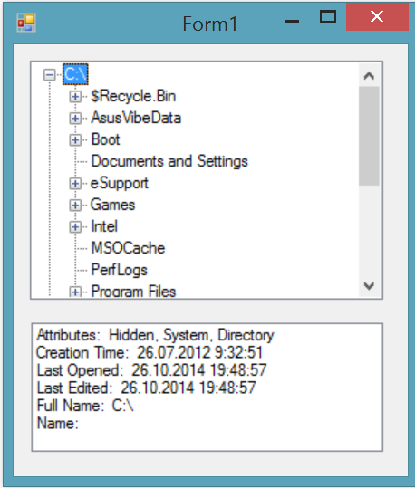

**\* 6E.** Создайте приложение, реализующее асинхронные операции чтения и записи в объект класса FileStream.